Лев 2004
Астрологический прогноз

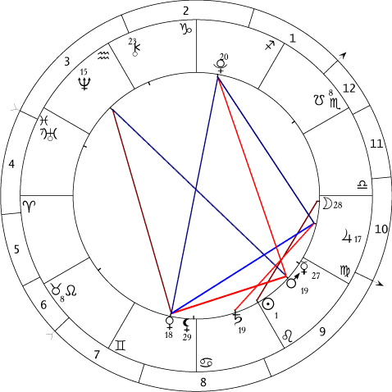
Закончился влажный, скрытный, потаенный Рак — наступает время яркого, горячего Льва, полного блеска и энтузиазма. Прогноз на этот месяц не сулит особых неожиданностей или сложностей, даже зловещая тень банковского кризиса окончательно растает в лучах жаркого летнего солнца.
Препятствия и затруднения, которые в предыдущем прогнозе были обещаны Козерогам, Овнам и Весам, окончательно рассосутся для тех, кто родился в первой половине соответствующего знака, прочие же могут внезапно обнаружить выход из сложной ситуации, получить неожиданную помощь или поддержку. Сатурн — виновник неприятностей — войдет в секстиль с Юпитером. Благоприятный аспект обещает новые благоприятные возможности, поэтому советуем не зацикливаться на своих проблемах, а внимательно поглядеть по сторонам — не исключено, что счастье уже рядом с вами.
Напряжение снова возрастет в начале, а затем и в середине августа, но уже по другим параметрам и не надолго. Оппозиция Солнца к Нептуну, которая будет ощущаться примерно с 3 по 9 августа (особенно 7-го, когда добавится квадратура Луны), сулит много обманов, коварства, злобы и тайных вражеских происков — особенно тем, кто сам склонен к неискренности, вспыльчивости и агрессивности. Опасно это положение и для тех, кто склонен злоупотреблять спиртным или наркотиками.
Вскоре после этого Марс начнет входить в оппозицию с Ураном — это один из самых неприятных аспектов, сулящий всяческие трагические неожиданности: несчастные случаи, аварии, теракты, катастрофы… Первые «всплески» активности этого аспекта будут ощущаться примерно с 11 августа, а пик напряжения придется на 16 августа, когда к Марсу присоединится еще и Луна. Но Марс движется довольно быстро, так что дней за десять влияние этого аспекта, скорее всего, «рассосется».
Квадрат Юпитера с Плутоном, установившийся на весь этот период, свидетельствует о продолжении глубинных трансформаций в недрах социальных структур. Для нашей страны это означает дальнейшие кадровые перестановки в структурах власти.

Рекомендации для эзотерической работы:

Расслабляющая атмосфера летнего отдыха не очень-то располагает к сложной эзотерической работе, серьезным медитациям и глубоким размышлениям. Зато это благословенное время можно эффективно использовать для работы «горизонтальной» (если это вообще уместно называть «работой») — осознанному взаимодействию с миром Природы. Где бы вы ни находились: в лесу, на пляже, в горах или в поле — постарайтесь вступать в контакт с теми стихиалиями, которые там обитают. Не нужно стремиться увидеть их в каких-то образах или разговаривать с ними. Все эти эльфы, гномы, саламандры — порождение человеческого воображения, навязывающего бесформенным и безъязыким сущностям антропоморфные качества. Втискивая их в жесткие границы мыслеобразов, люди стремились управлять теми или иными природными явлениями, организуя их в своих интересах и поворачивая течение событий в свою пользу.
Впрочем, этой теме посвящена 2-я Зона.
Медитации можно проводить самыми разнообразными способами. Для более точного вхождения в тему начните со 2-й Зоны, а дальше — по желанию и ощущению.
Медитируя на энергии Стихий — Земли, Воды, Огня и Воздуха, можно проводить их по вертикали последовательно через все чакры от 7 до 1 и обратно. В воде и на суше, под землей и на открытом воздухе легко соединиться с теми эфирными существами, которые нас повсюду окружают.
Многие эзотерики пробовали медитации с деревьями. Одни советуют прислониться к дереву спиной, другие — обнять его руками, третьим достаточно просто постоять рядом. Постарайтесь почувствовать разницу энергий березы и осины, кустов ивняка и могучей ели, светлой поляны и глухой чащи, свободного лесного растения и замученного городского… В горах попробуйте различить энергии «души» камней, ледников, ущелий и склонов, и могучих стихиалий самих горных массивов, величественных вершин, ураганных ветров…
Очень просто и интересно (и любому доступно) медитировать с цветущим лугом, горным ручьем, широкой рекой или дремучей чащей — их тонкие «души» способны утончать, гармонизировать и облагораживать наши, человеческие души, огрубевшие и чересчур уплотнившиеся от жизни в душных и дымных городах. Не забывайте и мириады живых существ (мелких и крупных), населяющих все эти места «в физическом плане» — насекомых, зверей и птиц. Контакт с ними позволит вам не только восполнить и разнообразить состав вашего эфирного тела, но и передать тонкому миру Природы (частью которого и мы являемся) те энергии, которых этому миру недостает. Прежде всего, это определенные энергии Высшего Сознания, дотянуться до которых из физического плана способен пока только Человек.
Царства Природы в своей эволюции также нарабатывают определенные виды Сознания, но его формы настолько отличаются от нашего, что взаимодействие с ними почти что невозможно. В то же время, как мы постоянно напоминаем, интеграция всего эволюционного опыта Алес — насущная задача нашего времени. Различные виды Сознания должны принимать в этом процессе согласованное участие. Именно человек способен встать в центре этого процесса, так как он в принципе восприимчив практически ко всем формам Сознания. Однако неразвитость многих потенциальных возможностей нашего мозга не дает нам выполнить эту задачу.
Лишь наличие Пятого тела позволит решить весь комплекс этих проблем. Поэтому для более эффективной работы имеет смысл медитировать (помимо 2-й Зоны) на 7-ю (интеграция опыта), и на Пятый слой как таковой.
Техника такой медитации несколько отличается от привычной. Эволюцией Пятого слоя управляет ток Зодиакального Созвездия Весов — ЭО. Нужно «пройти» этот ток по всем временным фазам, которые определяются токами Высших Звезд — Хранителями чистого Качества Третьего Поколения (см. таблицу).
Начать медитацию следует, проведя по всем чакрам ток ЭО сверху вниз. Затем, не сбрасывая этого тока, провести ток первой фазы — ВУУЛ, затем второй — КООТ, далее АГАР, СС, СИОН, ФЕР, АУО, ТАН, ДАНА, РА, ЭНА, ЭРИС. Каждый ток проводится последовательно по всем чакрам. В завершение медитации снова провести ток ЭО — снизу вверх.
Для начинающих такая медитация может оказаться слишком сложной — и по длительности, и по концентрации энергий. В этом случае ее можно разбить на несколько частей: сначала взять, скажем, два или три фазовых тока, в следующий раз — два или три следующих и т. д. Важно лишь соблюдать последовательность токов. Но при этом каждый раз обязательно нужно начинать с тока ЭО и им же заканчивать медитацию.

Для тех, кто работает с отклонениями:

По смыслу вышеизложенного понятно, что актуальна работа с отклонениями по 2-й и по 7-й Зонам.

Ульрих И. В.

